2019年度

四川省广元市昭化区人力资源和社会保障局

部 门 决 算
目 录

第一部分 部门概况
一、基本职能及主要工作
二、机构设置
第二部分度部门决算情况说明
一、收入支出决算总体情况说明
二、收入决算情况说明
三、支出决算情况说明
四、财政拨款收入支出决算总体情况说明
五、一般公共预算财政拨款支出决算情况说明
六、一般公共预算财政拨款基本支出决算情况说明
七、“三公”经费财政拨款支出决算情况说明
八、政府性基金预算支出决算情况说明
九、国有资本经营预算支出决算情况说明
十、其他重要事项的情况说明
第三部分 名词解释
第四部分 附件
附件1
附件2
第五部分 附表
一、收入支出决算总表
二、收入决算表
三、支出决算表
四、财政拨款收入支出决算总表
五、财政拨款支出决算明细表
六、一般公共预算财政拨款支出决算表
七、一般公共预算财政拨款支出决算明细表
八、一般公共预算财政拨款基本支出决算表
九、一般公共预算财政拨款项目支出决算表
十、一般公共预算财政拨款“三公”经费支出决算表
十一、政府性基金预算财政拨款收入支出决算表
十二、政府性基金预算财政拨款“三公”经费支出决算表
十三、国有资本经营预算支出决算表

第一部分 部门概况

一、基本职能及主要工作

（一）主要职能。
1.贯彻执行国家、省、市人力资源和社会保障工作的相关法律、法规、规章和政策，拟订全区人力资源和社会保障事业发展规划、政策并组织实施和监督检查。
2.拟订全区人力资源市场发展规划和人力资源流动政策并组织实施，建立全区统一规范的人力资源市场，促进人力资源合理流动、有效配置。
3.负责促进就业工作。拟订统筹城乡的就业发展规划和政策，完善公共就业创业服务体系，拟订并组织落实创业、就业援助制度，完善职业资格制度，统筹建立面向城乡劳动者的职业培训制度，牵头落实高校毕业生就业政策。
4.统筹建立覆盖城乡的多层次社会保障体系。贯彻落实社会保险政策和标准、养老保险全国统筹办法和全国统一的养老、失业、工伤保险关系转续办法。组织拟订基本养老、企业年金、职业年金、失业、工伤保险基金管理和监督制度，编制全区社会保险基金决算草案。会同有关部门实施全民参保计划。拟订人力资源和社会保障信息化建设总体规划、年度计划，拟订相关制度、标准和规范并组织实施。指导、督促企业参加工伤保险。
5.负责全区就业、失业、社会保险基金预测预警和信息引导，拟订应对预案，实施预防、调节和控制，保持就业形势稳定和社会保险基金总体收支平衡。
6.贯彻落实劳动人事争议调解仲裁制度，完善劳动关系协调机制，贯彻落实职工工作时间、休息休假和假期制度，拟订消除非法使用童工政策和女工、未成年工的特殊劳动保护政策。依法督促用人单位在劳动用工、合同签订与履约时，载明劳动保护、劳动条件和职业危害防护等条款。组织实施劳动监察，协调劳动者维权工作，依法查处有关案件。
7.牵头推进深化职称制度改革，贯彻落实专业技术人员管理、继续教育等政策，负责高层次专业技术人才选拔和培养工作，拟订高层次专业技术人才、紧缺急需人才来昭（回昭）工作或定居政策。组织拟订技能人才培养、评价、使用和激励制度。贯彻落实职业资格制度，健全职业技能多元化评价政策。指导监督各级各类技工学校、民办职业培训机构按国家、省、市有关规定履行安全管理责任。
8.会同有关部门指导事业单位人事制度改革，按照管理权限负责规范事业单位岗位设置、公开招聘、聘用合同等人事综合管理工作，贯彻落实事业单位人员和机关工勤人员管理政策，将安全生产责任履行情况作为事业单位工作人员奖惩、考核的重要内容。
9.贯彻执行事业单位人员工资收入分配政策和企业职工工资收入分配调控政策，贯彻落实企事业单位人员工资正常增长和支付保障政策，贯彻执行企事业单位人员福利和离退休政策。
10.组织实施国家表彰奖励制度，综合管理政府奖励表彰工作，承担评比达标表彰等工作，根据授权承办以区委、区政府名义开展的奖励表彰活动。承办提请区人大常委会和区政府决定的人事任免事项。
11.贯彻执行农民工工作相关政策和规划，协调解决重点难点问题，维护农民工合法权益。负责将安全生产纳入农民工技能培训内容。
12.负责人力资源和社会保障领域内的对外交流与合作工作。
13.承担职责范围内的安全生产和职业健康、生态环境保护、审批服务便民化等工作。

14.完成区委、区政府交办的其他任务。
15.职能转变。深入推进简政放权、放管结合、优化服务改革，进一步减少行政审批事项，规范和优化对外办理事项，贯彻落实国家职业资格目录清单管理制度，加强事中事后监管，创新就业和社会保障等公共服务方式，加强信息共享，提高公共服务水平。
16.有关职责分工。高校毕业生就业政策由区人力资源社会保障局牵头，会同教育等部门拟订。高校毕业生离校前的就业指导和服务工作，由教育部门负责；高校毕业生离校后的就业指导和服务工作，由区人力资源社会保障局负责。

（二）2019年重点工作完成情况。

1.就业创业：城镇新增就业2006人，登记失业率控制在3.83%；促进贫困户就业9320人,有劳动能力的贫困家庭至少1人稳定就业；培育返乡创业实体507个、贫困户创业实体22个，建扶贫车间（基地）3个。

2.社会保障：完成全民参保登记24926人；代缴贫困人口、低保对象、特困人员等特殊群体城乡居民养老保险2.67万人。城镇居民人均可支配收入预计达到33069万元，增长9.5％。

3.人才引进：招录各类优秀人才146名，其中教师、医护人员、“三支一扶”人员等考核招聘事业人员43人，考试招聘事业人员、“三支一扶”人员62人，引进高层次人才41名。

4.劳动关系：落实保障农民工工资支付制度，收缴农民工工资保证金1050万元，总承包企业直接发放农民工工资率、建立农民工工资专用账户率、按月足额实名实人发放率均达到100%，政府投资项目零欠薪。着力根治欠薪，依法为202名农民工追偿工资170余万元。受理劳动人事争议调解仲裁案件15件，争取经济补偿120余万元。

5.脱贫攻坚：驻村帮扶方面，帮扶贫困村1个，一般村4个，脱贫退出26户74人，联系贫困人口全部脱贫。就业扶贫方面，回引优秀项目落地贫困村7个，培育吸纳就业经济组织29个、贫困户创业示范户22户，培训贫困户711人次，开发公益性岗位1108个，贫困户实现就业9320人。东西部劳务协作，投入资金250万元，建东西部劳务协作基地3个、驻外劳务协作工作站1个，培育技能人才704人，协作转移就业602人。

6.资金争取：向上争取资金6849.18万元。其中就业创业补助资金1690万元，城乡居民养老保险缴费补贴及基础养老金补助等4411.22万元，“三支一扶”计划中央和省级财政补助资金527.56万元，军转干部困难生活及保险缴费补贴资金220.4万元。

7.产业发展：推进新型工业发展，举办专场招聘活动14场，帮助园区企业解决用工212人。实施援企稳岗“护航行动”和技能提升“展翅行动”，发放稳岗补贴25.8万元、技能提升补贴9.5万元，切实帮助820人化解失业风险。

8.乡村振兴：围绕产业、市场、项目开展培训1587人次，转移农村劳动力就业7.9万人。招录教育、卫生等专业技术人才61名。评选表彰“振兴之星”100名，万亩“昭化茯苓”产业融合基地建设项目荣获全省第二届“天府杯”创业大赛“返乡下乡创业典型”称号。

9.改革创新：推进全民参保登记，新增参保登记24926人；严格执行降低社保费率政策，为单位减负1088万元；着力人力资源市场要素化配置，入驻人力资源公司2家，举办招聘会14场，促进转移就业7.9万余人。

10.其它工作：扎实推进双拥模范城市创建工作，安置军队转业干部5名，办理养老保险接续63人，发放困难补助、慰问金8万余元。全面完成全国文明城市创建、园林城市创建任务。推进省定民生工程，城乡居民养老保险基础养老金最低标准从每人每月93元提高到100元，完成政府代缴2.67万人。积极开展文化体育工作，举办了职工趣味运动会、妇女户外拓展等活动。

二、机构设置
广元市昭化区人力资源和社会保障局（以下简称区人社局）下属二级单位9个，其中行政单位0个，参照公务员法管理的事业单位4个，其他事业单位5个。
全部纳入区人社局2019年度部门决算一级预算。包括：

1.广元市昭化区就业服务中心
2.广元市昭化区社会保险事务中心
3.广元市昭化区机关事业单位社会保险事务中心
4 .广元市昭化区城乡居民社会养老保险事务中心
5.广元市昭化区劳动人事争议仲裁院
6.广元市昭化区劳动保障监察大队
7.广元市昭化区农民工服务中心
8.广元市昭化区人才交流中心
9.广元市昭化区就业培训中心
第二部分 2019年度部门决算情况说明

一、收入支出决算总体情况说明
2019年度收、支总计1611.93万元。与2018年相比，收、支总计各减少24.45万元，下降1.49%。主要变动原因是2019年机关事业单位基本养老保险缴费比例和企业职工基本养老保险缴费比例均下调，年末财政追减年初预算指标。
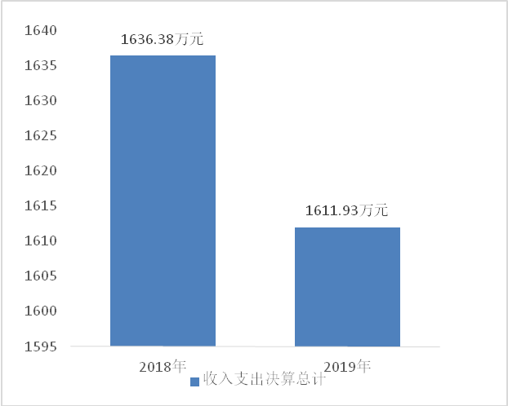

（图1：收、支决算总计变动情况图）（柱状图）

二、收入决算情况说明

2019年本年收入合计1257.83万元，其中：一般公共预算财政拨款收入1257.83万元，占100%。

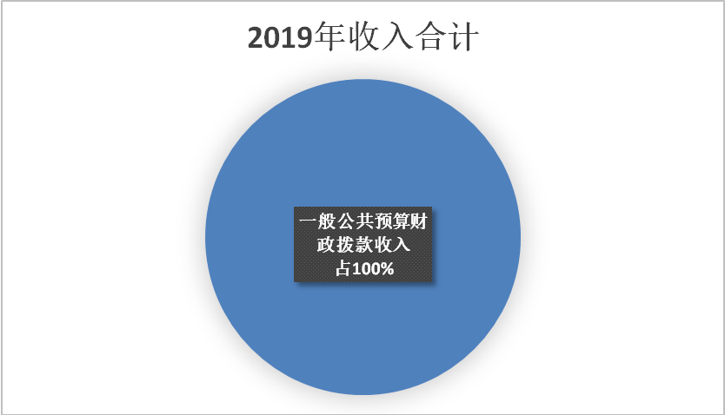
（图2：收入决算结构图）（饼状图）

三、支出决算情况说明

2019年本年支出合计1546.38万元，其中：基本支出972.48万元，占62.89%；项目支出573.9万元，占37.11%。
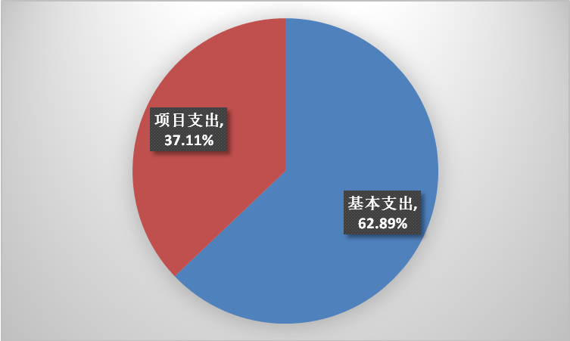

（图3：支出决算结构图）（饼状图）

四、财政拨款收入支出决算总体情况说明
2019年财政拨款收、支总计1611.93万元。与2018年相比，财政拨款收、支总计各减少24.45万元，下降1.49%。主要变动原因是2019年机关事业单位基本养老保险缴费比例和企业职工基本养老保险缴费比例均下调，年末财政追减年初预算指标。

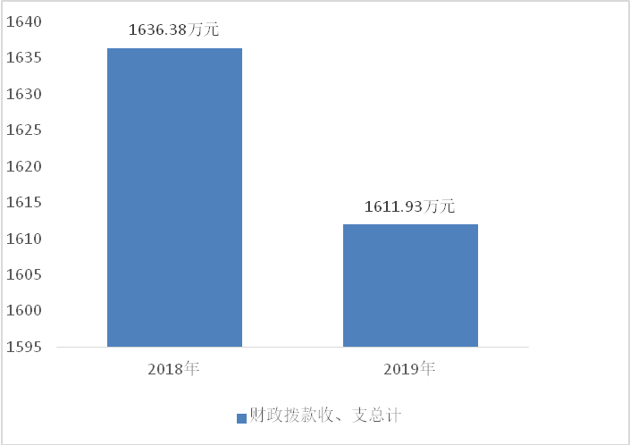

（图4：财政拨款收、支决算总计变动情况）（柱状图）

五、一般公共预算财政拨款支出决算情况说明

（一）一般公共预算财政拨款支出决算总体情况
2019年一般公共预算财政拨款支出1546.38万元，占本年支出合计的100%。与2018年相比，一般公共预算财政拨款增加264.11万元，增长20.6%。主要变动原因是2019年年末结转比2018年减少288.56万元。
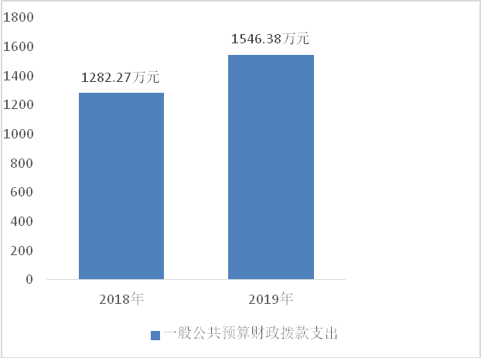

（图5：一般公共预算财政拨款支出决算变动情况）（柱状图）

（二）一般公共预算财政拨款支出决算结构情况
2019年一般公共预算财政拨款支出1546.38万元，主要用于以下方面:社会保障和就业（类）支出881.17万元，占56.98%；卫生健康支出（类）39.51万元，占2.55%；农林水支出（类）563.9万元，占36.47%；住房保障支出61.8万元，占4.0%。
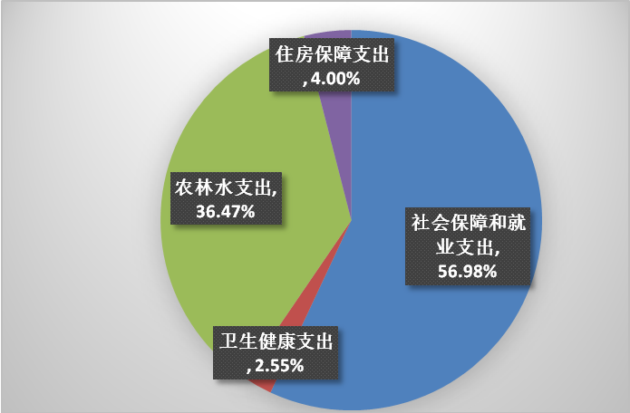

（图6：一般公共预算财政拨款支出决算结构）（饼状图）

（三）一般公共预算财政拨款支出决算具体情况

2019年般公共预算支出决算数为1546.38万元，完成预算95.93%。其中：
1.社会保障和就业支出（类）-人力资源和社会保障管理事务（款）-行政运行（项）：支出决算为663.86万元，完成预算100%。
2.社会保障和就业支出（类）-人力资源和社会保障管理事务（款）-机关服务（项）：支出决算为11.5万元，完成预算100%。
3.社会保障和就业支出（类）-人力资源和社会保障管理事务（款）-劳动保障监察（项）：支出决算为20万元，完成预算100%。
4.社会保障和就业支出（类）-人力资源和社会保障管理事务（款）-信息化建设（项）：支出决算为10万元，完成预算100%。
5.社会保障和就业支出（类）-人力资源和社会保障管理事务（款）-社会保险经办机构（项）：支出决算为50万元，完成预算100%。
6.社会保障和就业支出（类）-人力资源和社会保障管理事务（款）-其他人力资源和社会保障管理事务支出（项）：支出决算为24.58万元，完成预算100%。
7.社会保障和就业支出（类）-行政事业单位离退休（款）-归口管理的行政单位离退休（项）：支出决算为29.4万元，完成预算100%。
8.社会保障和就业支出（类）-行政事业单位离退休（款）-机关事业单位基本养老保险缴费支出（项）：支出决算为71.83万元，完成预算100%。
9.医疗卫生与计划生育支出（类）-行政事业单位医疗（款）-行政单位医疗：支出决算为33.02万元,完成预算100%。
10.医疗卫生与计划生育支出（类）-行政事业单位医疗（款）-事业单位医疗：支出决算为6.49万元，完成预算100%。
11.农林水支出（类）-扶贫（款）-其他扶贫支出（项）：支出决算为219.8万元,完成预算84.54%，决算数小于预算数的主要原因是东西部协作帮扶（劳务协作）项目中公益性岗位安置计划为跨年实施项目，年末结转30.2万元；东西部扶贫协作人才交流（浙江专家咨询服务活动）年末结转10万元。
12..农林水支出（类）-普惠金融发展支出（款）-创业担保贷款贴息（项）：支出决算为344.1万元，完成预算100%。
13.住房保障支出（类）-住房改革支出（款）-住房公积金（项）：支出决算为61.8万元，完成预算100%。
14.社会保障和就业支出（类）-退役安置（款）-军队转业干部安置（项）支出决算为0万元，完成预算0%，决算数小于预算数的主要原因是结转企业军转干部困难生活补贴5.34万元。
15.社会保障和就业支出（类）-人力资源和社会保障管理事务（款）-就业管理事务（项）-支出决算为0万元，完成预算0%，决算数小于预算数的主要原因是结转返乡创业培训基金20万元。
六、一般公共预算财政拨款基本支出决算情况说明
2019年一般公共预算财政拨款基本支出972.48万元，其中：人员经费769.99万元，主要包括：基本工资、津贴补贴、奖金、绩效工资、机关事业单位基本养老保险缴费、职工基本医疗保险缴费、其他社会保障缴费、住房公积金、其他工资福利支出、生活补助、其他对个人和家庭的补助支出等。
日常公用经费202.49万元，主要包括：办公费、印刷费、咨询费、手续费、水费、电费、邮电费、物业管理费、差旅费、维修（护）费、租赁费、会议费、培训费、公务接待费、劳务费、工会经费、其他交通费、其他商品和服务支出等。

七、“三公”经费财政拨款支出决算情况说明

（一）“三公”经费财政拨款支出决算总体情况说明
2019年“三公”经费财政拨款支出决算为10.63万元，完成预算66.44%，决算数小于预算数的主要原因是我局继续认真贯彻落实中央八项规定及省委省政府十项规定要求，厉行节约，从严控制“三公”经费支出，全年实际支出比预算有所节约。

（二）“三公”经费财政拨款支出决算具体情况说明
2019年“三公”经费财政拨款支出决算中，因公出国（境）费支出决算0万元，占0%；公务用车购置及运行维护费支出决算0万元，占0%；公务接待费支出决算10.63万元，占100%。具体情况如下：

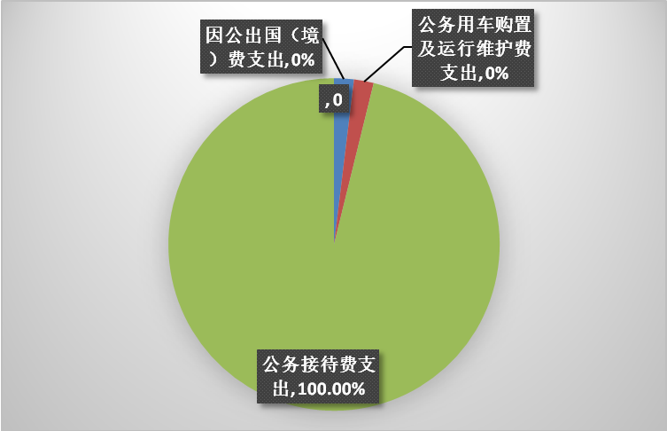
（图7：“三公”经费财政拨款支出结构）（饼状图）

1.因公出国（境）经费支出0万元，完成预算0%。全年安排因公出国（境）团组0次，出国（境）0人。因公出国（境）支出决算与2018年持平。
2.公务用车购置及运行维护费支出0万元,完成预算0%。公务用车购置及运行维护费支出决算与2018年持平。
其中：公务用车购置支出0万元。全年按规定更新购置公务用车0辆，金额0元。截至2019年12月底，单位共有公务用车0辆，其中：主要领导干部用车0辆、机要通信用车0辆、应急保障用车0辆、 执法执勤用车0辆。
公务用车运行维护费支出0万元。
3.公务接待费支出10.63万元，完成预算66.44%。公务接待费支出决算比2018年减少0.91万元，下降7.89%。主要原因是我局继续认真贯彻落实中央八项规定及省委省政府十项规定要求，厉行节约，从严控制“三公”经费支出。
国内公务接待支出10.63万元，主要用于执行公务、开展业务活动开支的交通费、住宿费、用餐费等。国内公务接待120批次，1328人次（不包括陪同人员），共计支出10.63万元，具体内容包括：招商引资、东西部扶贫协作调研、业务学习交流、浙江专家团开展技术指导活动、一站式人才招引、指导异地农民工作作站工作等。
外事接待支出0万元。

八、政府性基金预算支出决算情况说明
2019年政府性基金预算拨款支出0万元。
- 国有资本经营预算支出决算情况说明
2019年国有资本经营预算拨款支出0万元。

十、其他重要事项的情况说明

（一）机关运行经费支出情况
2019年，区人社局机关运行经费支出202.49万元，比2018年减少35.79万元，下降15.02%。主要原因是劳务派遣费用减少。

（二）政府采购支出情况
2019年，区人社局政府采购支出总额0万元，其中：政府采购货物支出0万元、政府采购工程支出0万元、政府采购服务支出0万元。

（三）国有资产占有使用情况
截至2019年12月31日，区人社局共有车辆0辆，其中：主要领导干部用车0辆、机要通信用车0辆、应急保障用车0辆、其他用车0辆。

（四）预算绩效管理情况。
根据预算绩效管理要求，本部门在年初预算编制阶段，组织对4个项目（就业创业工作经费、返乡创业培训工作经费、农民工工作站工作经费、军转干部生活补助及慰问）开展了预算事前绩效评估，对4个项目编制了绩效目标，预算执行过程中，选取4个项目开展绩效监控，年终执行完毕后，对2个项目开展了绩效目标完成情况自评。
本部门按要求对2019年部门整体支出开展绩效自评，从评价情况来看，2019年我局部门整体支出绩效评价自查自评结果良好。全年基本支出保证了部门的正常运行和日常工作的正常开展，项目支出保障了重点工作的开展，绩效目标得到较好实现，绩效管理水平不断提高，绩效指标体系逐渐丰富和完善。本部门还自行组织了2个项目支出（就业创业工作经费、东西部劳务协作帮扶）绩效评价，从评价情况来看综合评价结果为优级，一是在项目决策方面，绩效目标较清晰具体，其内容和预期效益设定合理，项目实施计划较明确，预算具有合理性和可行性。二是在项目管理方面，项目按照专项资金管理要求，资金足额到位、拨付及时，使用范围、程序合规，财务制度、会计核算健全、规范，严格按照项目计划组织实施。三是在目标完成方面，项目按照目标设定，按时、按质、超额完成任务。四是在项目效果方面。项目达到预期数量，在时效性及功能实现、社会效益方面成效显著。但也存在以下问题：一是项目推进中存在政策与现实不匹配的情况，如扶贫车间建设要求吸纳贫困群众就业须参加社会保险，但我区是农业县区，大部分企业无力承担职工社保，工作推进难度大。二是部分项目范围大，监管有难度，如培训项目覆盖所有乡镇，开展培训监管的只有2名工作人员。
1.项目绩效目标完成情况。
本部门在2019年度部门决算中反映“定向财力转移支付”“东西部协作帮扶（劳务协作）”“2017年度创业担保贷款贴息财政奖补资金”“创业担保贷款贴息资金”等4个项目绩效目标实际完成情况。
（1）定向财力转移支付项目绩效目标完成情况综述。项目上年结转10万元，执行数为10万元。通过项目实施，保障了基层人社公共服务体系建设的顺利实施，实现了群众“就近、便利、高效”办事的需求。
（2）东西部协作帮扶（劳务协作）项目绩效目标完成情况综述。项目全年预算数250万元，执行数为219.8万元，完成预算的87.92%。通过项目实施，惠及贫困人口1306余人，贫困群众年人均收入明显增加，技能培训及就业促进工作群众满意度100%。东西部劳务协作工作顺利通过国家检查，并被省委省政府评为“好”等次。
（3）2017年度创业担保贷款贴息财政奖补资金项目绩效目标完成情况综述。项目上年结转7.1万元，执行数为7.1万元。通过项目实施，保障了创业担保贷款工作正常有效运行。
（4）创业担保贷款贴息资金项目绩效目标完成情况综述。项目2017年结转337万元，执行数为337万元。通过项目实施，发放创业担保贷款178户1739万元，再次落实贴息政策，直接扶持创业187人，带动吸纳就业521人，实现了扩大就业、促进创业、改善民生的绩效目标。
项目绩效目标完成情况表
（2019 年度）
项目名称 |  |  | 东西部协作帮扶（劳务协作）
预算单位 |  |  | 区人社局
预算  执行  情况  (万元) | 预算数: |  | 250万元 | 执行数: | 219.8万元
预算  执行  情况  (万元) | 其中-财政拨款: |  | 250万元 | 其中-财政拨款: | 219.8万元
预算  执行  情况  (万元) | 其它资金: |  | 0 | 其它资金: | 0
年度目标完成情况 | 预期目标 |  |  | 实际完成目标
年度目标完成情况 | 举办招聘（招商）会6场，转移贫困户就业 300 人以上，其中浙江100人（其中龙泉市 20 人）、其他省份100人、省内100人。开展贫困劳动者就业技能培训100人，致富带头人培训50人，开展实用技术培训80人。 |  |  | 开展专场招聘13场，促进贫困群众就业602人，其中转移到浙江就业167人，到其他省份就业104人，本地就业331人（其中公益性岗位安置210人）；开展各类技术培训38期704人，培育创业致富带头人126人，创业成功9人，带动贫困户就业90人。建立东西部劳务协作基地3个带动就业36人，在浙建成劳务协作工作站1个。
绩效指标完成情况 | 一级  指标 | 二级指标 | 三级指标 | 预期指标值  (包含数字及文字描述) | 实际完成指标值  (包含数字及文字描述)
绩效指标完成情况 | 项目完成指标 | 数量指标 | 举办招聘（招商）会场次 | 6 | 13
绩效指标完成情况 | 项目完成指标 | 数量指标 | 转移贫困户在浙江就业人数 | 100 | 167
绩效指标完成情况 | 项目完成指标 | 数量指标 | 转移贫困户在其他省份就业人数 | 100 | 104
绩效指标完成情况 | 项目完成指标 | 数量指标 | 转移贫困户在省内就业人数 | 100 | 331
绩效指标完成情况 | 项目完成指标 | 数量指标 | 开展贫困劳动者就业技能培训人数 | 100 | 747
绩效指标完成情况 | 项目完成指标 | 数量指标 | 开展致富带头人培训 | 50 | 126
绩效指标完成情况 | 项目完成指标 | 数量指标 | 开展实用技术培训 | 80 | 565
绩效指标完成情况 | 项目完成指标 | 时效指标 | 任务完成率 | 100% | 100%
绩效指标完成情况 | 效益  指标 | 可持续影响 | 惠及贫困人口 | 530 | 1306
绩效指标完成情况 | 效益  指标 | 经济效益 | 贫困群众年人均收入 | ≥0.54 | ≥0.54
 | 满意  度指标 | 服务对象  满意度 | 群众满意度（%） | ≧95% | 100%

2.部门绩效评价结果。
本部门按要求对2019年部门整体支出绩效评价情况开展自评，《区人社局2019年部门整体支出绩效评价报告》见附件（附件1）。
本部门自行组织对就业创业工作经费项目开展了绩效评价，《区人社局项目2019年绩效评价报告》见附件（附件2）。
名 词 解 释

1.财政拨款收入：指单位从同级财政部门取得的财政预算资金。
2.年初结转和结余：指以前年度尚未完成、结转到本年按有关规定继续使用的资金。
3、年末结转和结余：指单位按有关规定结转到下年或以后年度继续使用的资金。
4.社会保障和就业支出（类）-人力资源和社会保障管理事务（款）-行政运行（项）：指局机关及二级经办机构用于保障机构正常运行、开展日常工作的基本支出。
5.社会保障和就业支出（类）-人力资源和社会保障管理事务（款）-机关服务（项）：指局机关开展人事人才工作等方面的基本支出。
6.社会保障和就业支出（类）-人力资源和社会保障管理事务（款）-劳动保障监察（项）：指二级经办机构劳动保障监察大队开展劳动保障监察业务等工作的基本支出和仲裁院开展劳动人事争议仲裁业务等方面的基本支出。
7.社会保障和就业支出（类）-人力资源和社会保障管理事务（款）-就业管理事务（项）：指二级经办机构就业服务中心开展就业创业、就业扶贫、返乡创业培训等工作的项目支出。
8.社会保障和就业支出（类）-人力资源和社会保障管理事务（款）-信息化建设（项）：指二级经办机构用于金保网运行维护等方面的基本支出。
9.社会保障和就业支出（类）-人力资源和社会保障管理事务（款）-社会保险经办机构（项）：指二级经办机构社保服务中心、机保服务中心、居保服务中心开展社会保险业务、劳务派遣等方面的基本支出。
10.社会保障和就业支出（类）-人力资源和社会保障管理事务（款）-其他人力资源和社会保障管理事务支出（项）：指人社局除上述项目外，开展其他人力资源和社会保障管理事务方面专门性工作任务的支出，如退休干部适当补贴、建国初期退休干部困难补助和企业军转干部困难补助及慰问基本支出和定向财力转移支付项目支出。
11.社会保障和就业支出（类）-行政事业单位离退休（款）-归口管理的行政单位离退休（项）：指局机关离退休人员的支出。
12、社会保障和就业支出（类）-行政事业单位离退休（款）-机关事业单位基本养老保险缴费支出（项）：指单位按规定为职工缴纳的养老保险费。
13、社会保障和就业支出（类）-行政事业单位离退休（款）-机关事业单位职业年金缴费支出（项）：指单位按规定为职工缴纳的职业年金。
14.医疗卫生与计划生育支出（类）-行政事业单位医疗（款）-行政单位医疗（项）：指局单位按规定为公务员缴纳的基本医疗保险。
15.医疗卫生与计划生育支出（类）-行政事业单位医疗（款）-事业单位医疗（项）：指局单位按规定为事业人员缴纳的基本医疗保险。
16.农林水支出（类）-扶贫（款）-其他扶贫支出（项）：指东西部协作帮扶（劳务协作）和东西部协作人才交流（专家咨询服务活动）专项工作的项目支出。
17.农林水支出（类）-普惠金融发展支出（款）-创业担保贷款贴息（项）：指创业担保贷款贴息和创业担保贷款贴息财政奖补专项工作的项目支出。
18.住房保障支出（类）-住房改革支出（款）-住房公积金（项）：指单位按规定为职工缴纳的住房公积金。
19.基本支出：指为保障机构正常运转、完成日常工作任务而发生的人员支出和公用支出。
20.项目支出：指在基本支出之外为完成特定行政任务和事业发展目标所发生的支出。
21.三公”经费：指部门用财政拨款安排的因公出国（境）费、公务用车购置及运行费和公务接待费。其中，因公出国（境）费反映单位公务出国（境）的国际旅费、国外城市间交通费、住宿费、伙食费、培训费、公杂费等支出；公务用车购置及运行费反映单位公务用车车辆购置支出（含车辆购置税）及租用费、燃料费、维修费、过路过桥费、保险费等支出；公务接待费反映单位按规定开支的各类公务接待（含外宾接待）支出。
22.机关运行经费：为保障行政单位（含参照公务员法管理的事业单位）运行用于购买货物和服务的各项资金，包括办公及印刷费、邮电费、差旅费、会议费、福利费、日常维修费、专用材料及一般设备购置费、办公用房水电费、办公用房取暖费、办公用房物业管理费、公务用车运行维护费以及其他费用。

第四部分 附件

附件1

广元市昭化区人力资源和社会保障局
2019年部门整体支出绩效评价报告
（报告范围包括机关和下属单位）

一、部门（单位）概况
（一）机构组成。
广元市昭化区人力资源和社会保障局（以下简称区人社局）内设7个股室。下属9个事业单位。
- 机构职能。
1.贯彻执行国家、省、市人力资源和社会保障工作的相关法律、法规、规章和政策，拟订全区人力资源和社会保障事业发展规划、政策并组织实施和监督检查。
2.拟订全区人力资源市场发展规划和人力资源流动政策并组织实施，建立全区统一规范的人力资源市场，促进人力资源合理流动、有效配置。
3.负责促进就业工作。拟订统筹城乡的就业发展规划和政策，完善公共就业创业服务体系，拟订并组织落实创业、就业援助制度，完善职业资格制度，统筹建立面向城乡劳动者的职业培训制度，牵头落实高校毕业生就业政策。
4.统筹建立覆盖城乡的多层次社会保障体系。贯彻落实社会保险政策和标准、养老保险全国统筹办法和全国统一的养老、失业、工伤保险关系转续办法。组织拟订基本养老、企业年金、职业年金、失业、工伤保险基金管理和监督制度，编制全区社会保险基金决算草案。会同有关部门实施全民参保计划。拟订人力资源和社会保障信息化建设总体规划、年度计划，拟订相关制度、标准和规范并组织实施。指导、督促企业参加工伤保险。
5.负责全区就业、失业、社会保险基金预测预警和信息引导，拟订应对预案，实施预防、调节和控制，保持就业形势稳定和社会保险基金总体收支平衡。
6.贯彻落实劳动人事争议调解仲裁制度，完善劳动关系协调机制，贯彻落实职工工作时间、休息休假和假期制度，拟订消除非法使用童工政策和女工、未成年工的特殊劳动保护政策。依法督促用人单位在劳动用工、合同签订与履约时，载明劳动保护、劳动条件和职业危害防护等条款。组织实施劳动监察，协调劳动者维权工作，依法查处有关案件。
7.牵头推进深化职称制度改革，贯彻落实专业技术人员管理、继续教育等政策，负责高层次专业技术人才选拔和培养工作，拟订高层次专业技术人才、紧缺急需人才来昭（回昭）工作或定居政策。组织拟订技能人才培养、评价、使用和激励制度。贯彻落实职业资格制度，健全职业技能多元化评价政策。指导监督各级各类技工学校、民办职业培训机构按国家、省、市有关规定履行安全管理责任。
8.会同有关部门指导事业单位人事制度改革，按照管理权限负责规范事业单位岗位设置、公开招聘、聘用合同等人事综合管理工作，贯彻落实事业单位人员和机关工勤人员管理政策，将安全生产责任履行情况作为事业单位工作人员奖惩、考核的重要内容。
9.贯彻执行事业单位人员工资收入分配政策和企业职工工资收入分配调控政策，贯彻落实企事业单位人员工资正常增长和支付保障政策，贯彻执行企事业单位人员福利和离退休政策。
10.组织实施国家表彰奖励制度，综合管理政府奖励表彰工作，承担评比达标表彰等工作，根据授权承办以区委、区政府名义开展的奖励表彰活动。承办提请区人大常委会和区政府决定的人事任免事项。
11.贯彻执行农民工工作相关政策和规划，协调解决重点难点问题，维护农民工合法权益。负责将安全生产纳入农民工技能培训内容。
12.负责人力资源和社会保障领域内的对外交流与合作工作。
13.承担职责范围内的安全生产和职业健康、生态环境保护、审批服务便民化等工作。

14.完成区委、区政府交办的其他任务。
15.职能转变。深入推进简政放权、放管结合、优化服务改革，进一步减少行政审批事项，规范和优化对外办理事项，贯彻落实国家职业资格目录清单管理制度，加强事中事后监管，创新就业和社会保障等公共服务方式，加强信息共享，提高公共服务水平。
16.有关职责分工。高校毕业生就业政策由区人力资源社会保障局牵头，会同教育等部门拟订。高校毕业生离校前的就业指导和服务工作，由教育部门负责；高校毕业生离校后的就业指导和服务工作，由区人力资源社会保障局负责。
（三）人员概况。
区人社局共有编制39个，其中：行政编制13个（机关12个，工勤1个），参照公务员法管理的事业编制16个，事业编制10个。年末机关在编在职人员66人，其中:公务员（含参公人员）30人；事业人员36人(含自筹人员4人)。另有三支一扶人员17人，退休人员21人。
二、部门财政资金收支情况
（一）部门财政资金收入情况。
2019年本年收入总计1611.93万元，其中本年收入1257.83万元，年初财政拨款结转和结余354.1万元。
（二）部门财政资金支出情况。
2019年本年支出总计1611.93万元，其中本年支出合计1546.38万元，年末财政拨款结转和结余65.55万元。
三、部门整体预算绩效管理情况
（一）部门预算管理。
2019年年初预算时，区人社局制定了综合预算绩效目标表。就业创业方面，全区新增城镇就业人数1300人，城镇登记失业率控制在4%以内，解决贫困户就业岗位800个以上，确保有劳动能力的贫困家庭至少有1人稳定就业，积极培育返乡创业实体350个，贫困户创业实体100个以上，帮助高校毕业生创业15人，新建农民工和农民企业家返乡创业园5个，城镇居民人均可支配收入达到30489元，增长9.5%以上；社会保障方面，征缴企业职工养老保险5000万元以上，机关养老保险5000万元以上，失业保险150万元以上，工伤保险费180万元以上，加强被征地农民保险工作，确保应保尽保，完成建卡贫困人口养老保险财政代缴工作。人事人才方面，深化人事管理改革，区级机关及事业单位进人坚持公开选调和公开招考、引进各类紧缺人才100名以上；构建和谐劳动关系方面，落实保障农民工工资支付制度，收缴农民工工资保证金，总包企业委托或直发农民工工资率、农民工工资专账建账率、按月足额实名发放工资率均达90%以上，政府投资项目实现零拖欠，受理劳动保障案件、结案率均达100%。绩效目标制定准确，年终完成情况良好。预算编制准确，年初能基本准确预算基本支出，年中执行预算时能及时动态调整预算，未超预算支出。项目预算及时动态调整，总体执行进度较好。2019年区人社局预算收入1257.83万元，预算支出1546.38万元（年初结转354.1万元），预算完成率为122.94%，在预算完成过程中无违规违纪等情况发生。
（二）结果应用情况。
区人社局自评质量较高，绩效目标公开和自评公开均按要求按时公开，能够根据绩效评价结果及时调整项目执行措施和项目进度等，应用反馈结果良好。
四、评价结论及建议
（一）评价结论。
区人社局在各项目实施过程中，建立健全相关制度、机制，严格执行，推进各专项工作的落实。项目资金管理实行专项管理，严格审批制度，真正做到了专款专用，确保项目资金有效的利用。总体来说项目审核严格，管理到位，完成及时，社会效果良好。
评价结论为优秀。
（二）存在问题。
一是未对二级经办机构开展整体绩效评价。
二是由于成本的原因，推行内部控制信息系统建设比较困难。
- 改进建议。
一是适时组织力量对二级经办机构开展整体绩效评价。
二是按照财政局统一要求，在局内控领导小组的领导下，以单位全面执行《单位内控规范》为抓手，以规范单位经济和业务活动有序运行为主线，以内部控制量化评价为导向，以信息系统为支撑，突出规范重点领域、关键岗位的经济和业务活动运行流程、制约措施，逐步将控制对象从经济活动层面拓展到全部业务活动和内部权力运行，到2022年，基本建成权责一致、制衡有效、运行顺畅、执行有力、管理科学的内部控制体系，更好发挥内部控制在提升内部治理水平、规范内部权力运行、促进依法行政、推进廉政建设中的重要作用。
附件2

东西部协作帮扶（劳务协作）项目
2019年绩效评价报告

一、项目概况
（一）项目基本情况。
1.项目主管部门（单位）在该项目管理中的职能。区就业服务中心负责制定东西部扶贫劳务协作资金使用方案，落实上级东西部扶贫劳务协作政策及工作任务，区人社局负责管理、使用该项目资金，并对项目资金的使用过程和使用结果进行监督。
2.项目立项、资金申报的依据。根据《广元市昭化区浙广扶贫协作领导小组办公室关于转下达2019年浙江省对口支援（帮扶）四川省广元市昭化区第一批项目实施计划的通知》（昭浙广扶贫办〔2019〕5 号）对项目进行立项和资金申报。
3.资金管理办法制定情况，资金支持具体项目的条件、范围与支持方式概况。严格按照区《关于印发<广元市昭化区东西部协作帮扶援助资金管理办法（修订）>的通知》（昭浙广扶贫办〔2019〕23 号）执行，实行专帐管理、专款专用。
4.资金分配的原则及考虑因素。按照全区东西部扶贫协作工作安排和龙泉市、广元市下定的目标任务进行资金分配。主要用于统筹东西部扶贫劳务协作转移就业、技能培训、招聘会等重点工作产生的费用。
（二）项目绩效目标。
1.举办招聘（招商）会 6 场，转移贫困户就业 300 人以上其中浙江 100 人（其中龙泉市 20 人）、其他省份 100 人、省内 100 人。开展贫困 劳动者就业技能培训 100 人，致富带头人培训 50 人，开展实用技术培训 80 人。
2.绩效目标申报与实际相符，申报目标合理可行。
（三）项目自评步骤及方法。
我局成立了绩效自评小组，通过翻阅档案资料、实施查看项目实施成果、走访收益农户等相结合的方式，对项目开展绩效自评工作。
二、项目资金申报及使用情况
（一）项目资金申报及批复情况。
根据《广元市昭化区浙广扶贫协作领导小组办公室关于转下达2019年浙江省对口支援（帮扶）四川省广元市昭化区第一批项目实施计划的通知》（昭浙广扶贫办〔2019〕5 号）对项目进行立项和资金申报。财政在年底进行预算调整。
（二）资金计划、到位及使用情况（可用表格形式反映）。
1.资金计划。2019年东西部扶贫劳务协作项目资金计划250万元，财政预算250万元，资金到位率100%。
2．资金到位。2019年东西部扶贫劳务协作项目资金到位250万元，资金到位率100%。
3.资金使用情况。2019年东西部扶贫劳务协作项目资金支出219.8万元。其中：举办招聘会28.21万元，转移就业15.38万元，开展致富带头人培训14.17万元，开展民宿旅游、淮扬菜专班培训10万元，开展贫困户技能培训40.38万元，鼓励吸纳就业奖励10.6万元，扶贫基地（车间）奖励15万元，公益性岗位安置85.16万元，东西部扶贫劳务协作走访慰问转移就业农民工0.9万元。使用过程中无截留、挤占、挪用资金等情况，资金开支严格按照《关于印发<广元市昭化区东西部协作帮扶援助资金管理办法（修订）>的通知》（昭浙广扶贫办〔2019〕23 号）列支，支付范围、标准及进度等符合规定，支付依据合规合法，资金支付与预算相符。
（三）项目财务管理情况。
我局项目资金实行专帐管理、专款专用，并制定出台了《广元市昭化区人力资源和社会保障局内部控制规范手册》、《广元市昭化区人力资源和社会保障局财务管理制度》和《广元市昭化区人力资源和社会保障局项目支出管理办法》等相关财务制度执行，从制度上保障了资金管理使用的规范性、严谨性和有效性，杜绝了资金管理使用过程中可能出现的截留、滞留、违规抵扣资金等问题。在项目实施过程中，严格项目资金的审批拨付制度，同时加强了痕迹和档案资料管理，进一步严肃财经纪律，从源头上预防问题的发生。会计核算严格按照项目计划执行，做到了帐证相符及帐实相符。账务处理及时、会计核算规范。
三、项目实施及管理情况
（一）项目组织架构及实施流程。
为加强项目的监督、管理，切实保障项目资金使用安全性，我局高度重视，认真研究，成立了以党组书记、局长陈宗同志为组长的东西部扶贫劳务协作项目工作推进领导小组，领导小组办公室设在区就业服务中心，负责组织、规划项目具体实施，区人社局进行监督和项目资金的兑现。
- 项目管理情况。该项目为扶贫专项资金，纳入《关于印发<广元市昭化区东西部协作帮扶援助资金管理办法（修订）>的通知》（昭浙广扶贫办〔2019〕23 号）管理。
（三）项目监管情况。我局按照《广元市昭化区财政预算绩效管理实施细则》、《广元市昭化区东西部扶贫协作援助资金管理办法（修订）》等制度和办法对项目进行监管，实施过程中未发现违规违纪情况。
四、项目绩效情况
（一）项目完成情况。
2019年，开展专场招聘13场，促进贫困群众就业602人，其中转移到浙江就业167人，到其他省份就业104人，本地就业331人（其中公益性岗位安置210人）；开展各类技术培训38期704人，培育创业致富带头人126人，创业成功9人，带动贫困户就业90人。建立东西部劳务协作基地3个带动就业36人，在浙建成劳务协作工作站1个。
（二）项目效益情况。
通过东西部劳务协作工作，惠及贫困人口1306余人，贫困群众年人均收入超过0.54万元，技能培训及就业促进工作群众满意度100%。东西部劳务协作工作顺利通过国家检查，并被省委省政府评为“好”等次。
五、评价结论及建议
（一）评价结论。
结合东西部劳务协作项目推进情况来看，项目推进有力，完成了既定目标，组织管理科学合理，资金使用安全规范，资金使用成效显著。项目以劳务协作本项目为重要抓手，聚焦技能提升、转移就业两大工作重点，有力助推了昭化区贫困人口高质量脱贫摘帽。
（二）存在的问题。
项目计划安排跨年度进行，如公益性岗位安置是2019年4月1日至2020年3月31日，完工时间靠后。
（三）相关建议。
加大工作统筹力度，合理安排项目实施，确保当年完成各项工作指标。

第五部分 附 表

一、收入支出决算总表

二、收入决算表

三、支出决算表

四、财政拨款收入支出决算总表

五、财政拨款支出决算明细表

六、一般公共预算财政拨款支出决算表

七、一般公共预算财政拨款支出决算明细表

八、一般公共预算财政拨款基本支出决算表

九、一般公共预算财政拨款项目支出决算表

十、一般公共预算财政拨款“三公”经费支出决算表

十一、政府性基金预算财政拨款收入支出决算表

十二、政府性基金预算财政拨款“三公”经费支出决算表

十三、国有资本经营预算支出决算表

